Oggetto: Prezzo calcolato in automatico su rigo + invio allegati al documento | RICHIESTA N°4/2018
Cliente: VIVENDA

realizzazione sw implementazione sw anomalie sw personalizzazione

Da: Salvatore La Spina | A: Area EDP

Richiesta Pre-analisi:
1)
In fase di inserimento documento dovrei prevedere in base all’articolo inserito un rigo successivo che mi calcoli in automatico il totale che e la risultante dell’importo in percentuale del totale del primo rigo, con la percentuale a lui assegnata.
Quindi dovremmo trovare anche un campo sull’anagrafica articoli, o aggiungerlo, che mi inserisca una percentuale sull’articolo.
Es:
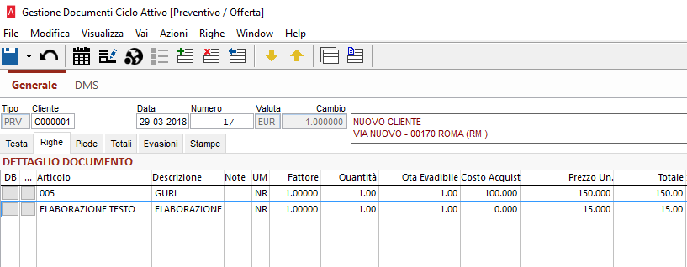
In questo esempio ho due righi, di cui il primo rigo e inserito dall’utente in questo esempio il Totale e 150.
Su questo totale viene applicata una percentuale del 10% associata all’articolo 005, in modo da inserire in automatico il valore di 15 che e il 10% di 150.
La richiesta è soltanto l’inserimento in automatico del prezzo non di tutto il rigo.

2)
Il cliente vorrebbe che al momento in cui viene inviato un documento es: il preventivo clienti, in automatico come allegato oltre al preventivo clienti generato, vorrebbe che venissero inseriti in automatico altri documenti pdf(che sono uguali per tutti i clienti) tipo le condizioni contrattuali ecc.., in base al tipo di mail da inviare.
Es:
Creo un preventivo clienti, prima di salvarlo dovrei avere la possibilita di scegliere una configurazione mail che cambia rispetto al testo inserito ed al numero degli allegati che posso mandare.
Mail: configurazione 1
Mail: configurazione 2
Mail: configurazione 3

Quindi se scelgo ad esempio configurazione 3 dovrebbe darmi ad esempio questo:
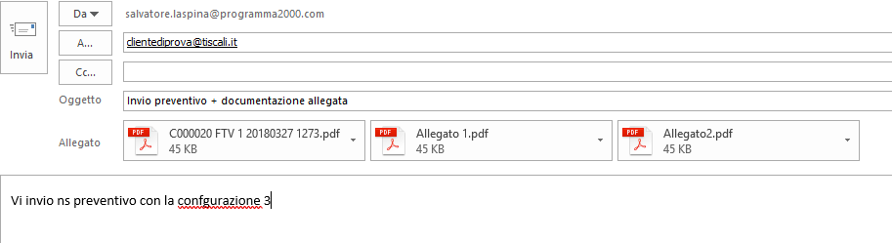

Se invece scelto la configurazione 2 allora dovrebbe darmi questo:
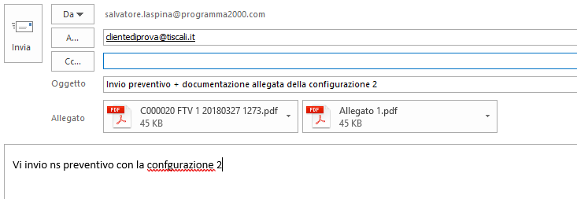
Note:
Allegati:
Data  29/03/2018 | Firma

